Chapitre II

Applications de Guide Touristique

# Introduction

Dans ce chapitre, on va présenter les applications mobiles de type guide touristique, ensuite on va étudier et critiquer les applications qui existantes en Algérie et dans le monde, on se basera surtout sur les plus connu, et à la fin on présentera la nôtre et on détaillera sa description.

# Guide Touristique

## Définition

Un guide touristique ou guide de voyage est un type de livre cartographique contenant des informations sur un lieu donné, qui peut être d'ordre pratique autant que culturel et historique, à l'usage des touristes.

## Application de Guide Touristique

Une application de guide touristique est une version numérique des guides touristiques traditionnels, c’est une application conçue pour appareils mobile, donc elle bénéficie des différentes fonctionnalités offertes par le dispositif, comme le GPS, l’internet, etc.

# La Géolocalisation

## Définition

La géolocalisation est un procédé permettant de positionner un objet, un véhicule, ou une personne sur un plan ou une carte à l'aide de ses coordonnées géographiques. Cette opération est réalisée à l'aide d'un terminal capable d'être localisé grâce à un système de positionnement par satellites et un récepteur.

## GPS

Le GPS est le premier système de géolocalisation mondial fonctionnant sur l'exploitation de signaux radio émis par une constellation de satellites dédiés. Mis en place par le département de la Défense des États-Unis à des fins militaires à partir de 1973, le système avec 24 satellites est totalement opérationnel en 1995 et s'ouvre au civil en 2000. Les signaux transmis par les satellites peuvent être librement reçus et exploités par quiconque. L'utilisateur, qu'il soit sur terre, sur mer ou dans les airs, peut connaître sa position à toute heure et en tout lieu sur la surface ou au voisinage de la surface de la terre avec une précision sans précédent, dès lors qu'il est équipé d'un récepteur GPS et du logiciel nécessaire au traitement des informations reçues. Le principe de fonctionnement repose sur la trilatération de signaux électromagnétiques synchronisés émis par les satellites. Pour assurer la précision du positionnement, le système GPS utilise des technologies sophistiquées : horloges atomiques embarquées, compensation d'effets relativistes, mise en place de stations d'observation et de synchronisation.

## La navigation Assistée

# Étude des Applications Existantes

Dans le monde et en Algérie, ils existent plusieurs applications qui offrent des fonctionnalités diverses de recherche et de géolocalisation, bien qu’ils en existent beaucoup, il y on a certaines qui sont bien distinguées.

Voici une liste des applications qui ont le plus attirées notre attention :

## Dans le monde

## En Algérie

### Algeria Travel Guide :

* Liens : <https://play.google.com/store/apps/details?id=net.tristansoft.algeriaenglish>
* Avantages :

- Intégration de plusieurs endroits touristiques.

- Plusieurs photos pour chaque endroit.

- Petite description pour chaque endroit.

- Possibilité d’ajouter des endroits dans une liste des favoris.

- Possibilité de faire une recherche sur un endroit (ou les endroits proches à notre position actuelle).

- Possibilité de consulter des endroits dans déférent pays du monde (France, Espagne, Egypte…).

- Possibilité de faire une réservation d’hôtel à l’aide de site web « Booking.com ».

* Inconvénients :

- Nom de wilaya ou la région où la zone touristique est située n’est pas spécifié.

- Les icônes et les titres sont mal positionné.

- L’accréditation sur deux méthodes de recherche un hôtel dans la même activity avec deux méthodes déférents, une en cliquant sur le bouton « Search Hotels », et l’autre en cliquant sur l’icône « B » de Booking.

- Manque de guide sur les restaurants, les hôpitaux, les stations-service…

- Chaque action s’ouvre dans une nouvelle activity, ce qui va impliquer la surcharge de mémoire.

* Photos :

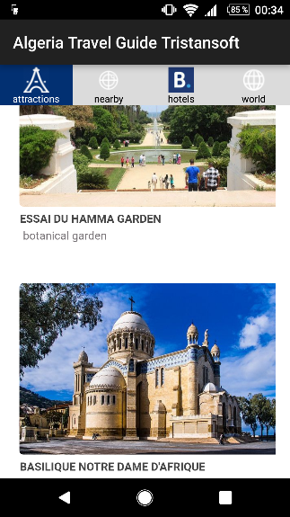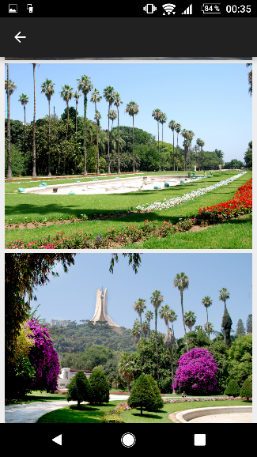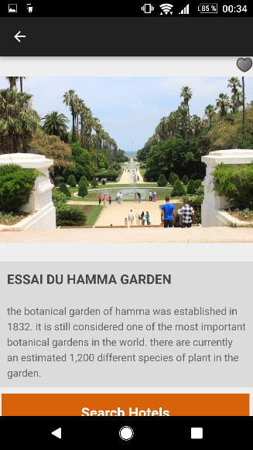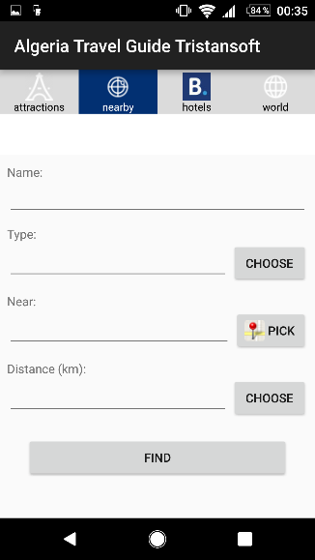

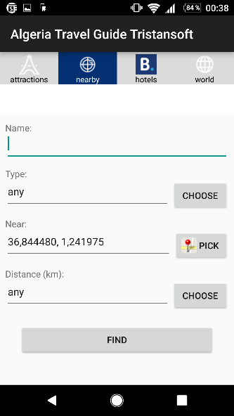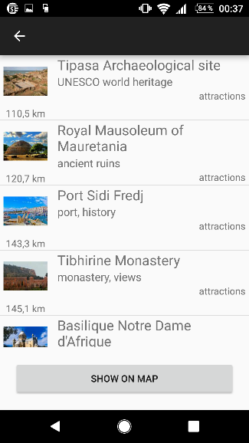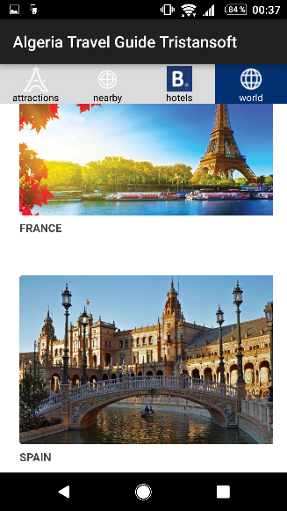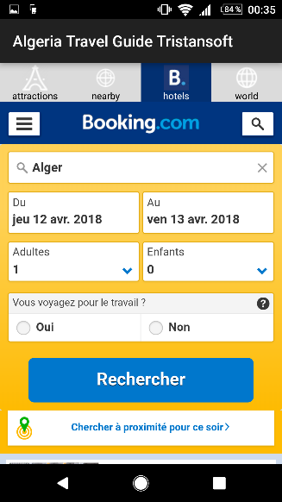

# Notre Application

## Travail demandé

Le projet consiste à créer une application Androïde « Guide Touristique de l’Algérie » sur mobile. Cette application devra aider les touristes étrangers et les citoyens Algériens de se guider et de s’orienter dans toutes les villes de l’Algérie. C’est une application qui peut se catégoriser comme application « Service Interactive » car elle offre des possibilités de recherche et de géolocalisation tout en laissant les possibilités d’interactions en temps réel entre utilisateurs.

## Présentation de l’application

L’application se nomme « AG » abréviation de « Algeria Guide », c’est une application mobile qui fonctionne sur la plateforme Androïde.

AG propose les fonctionnalités minimales suivantes :

* Permettre aux usagers de rechercher ville ou un endroit.
* Fournir les détails se reliant avec l’endroit recherché.
* Offrir la possibilité de localisation à l’aide de la géolocalisation en temps réel.
* Permettre à un utilisateur de pouvoir créer un compte et devenir membre pour pouvoir laisser des avis ou des commentaires sur un endroit quelconque.
* Permettre à un membre la possibilité d’ajouter un endroit à ses endroits favoris.

Au plus de ces fonctionnalités, AG propose d’autres nouveautés, on les cite comme suit :

# Planning du Projet

# Conclusion